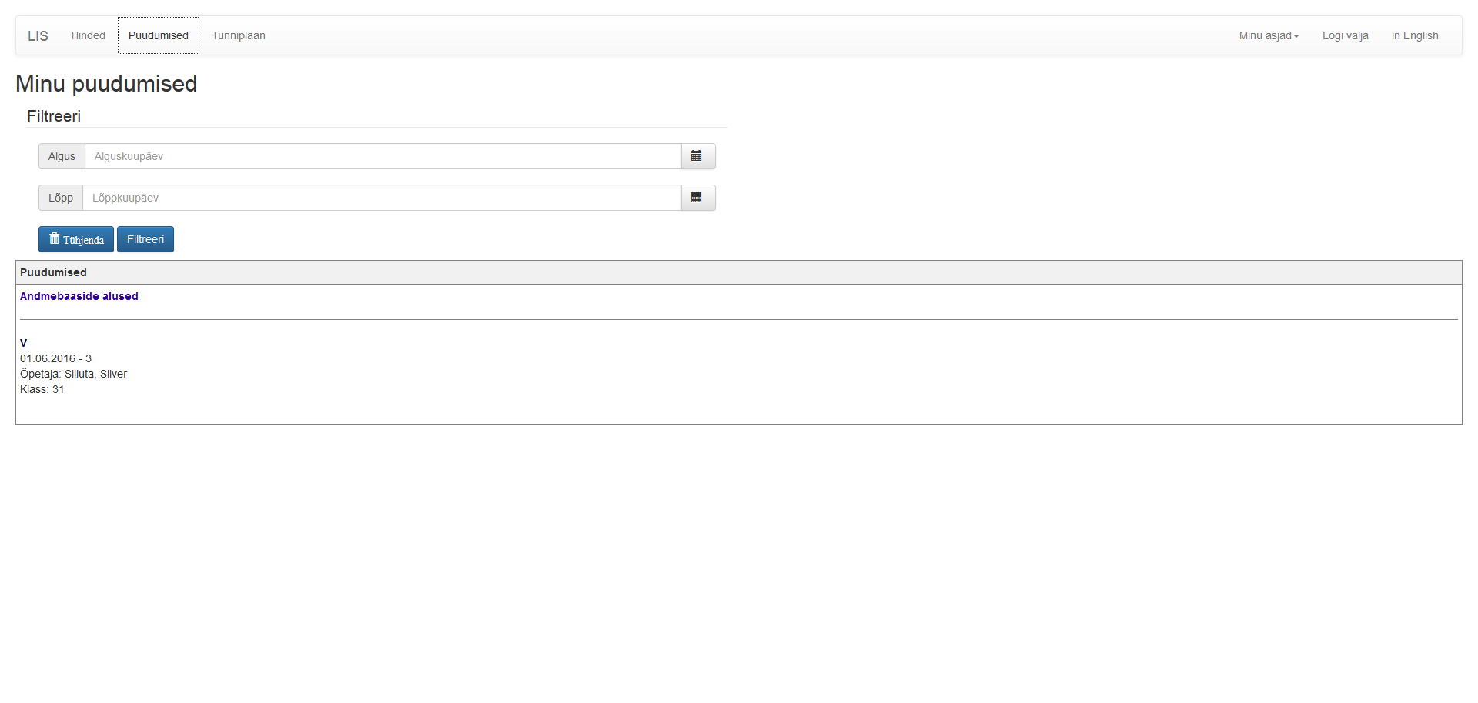

Puudumise filter :

Võimaldab filtreerida, kasutades : Tunni algusaega, Tunni lõppu aega millele põhineb otsing. Vajutades nuppu "Tühjenda"- tühjendab sisendrida, vajutades nuppu "Filtreeri" - filtreerib see asjakohase teave.